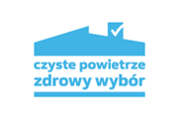

**Zaproszenie**

Wójt Gminy Lipowiec Kościelny

serdecznie zaprasza

mieszkańców Gminy Lipowiec Kościelny

na Konferencję informującą o zasadach Priorytetowego Programu

**„CZYSTE POWIETRZE”**

**Dnia 11 maja 2022 roku**

**o godz. 13.00**

w Sali konferencyjnej UG w Lipowcu Kościelnym